ENGLISH LANGUAGE – YEAR 1

Αγαπημένοι μου γονείς, αγαπημένα μου, σούπερ παιδάκια!
Εύχομαι να είστε όλοι και όλες πολύ καλά! Προσπαθώντας να βοηθήσω τα παιδάκια μας να κρατήσουν επαφή με την αγγλική γλώσσα αυτό το χρονικό διάστημα, σας στέλλω πιο κάτω μερικούς συνδέσμους (links) με παραμύθια και παιχνίδια με θέματα που διδάξαμε στην τάξη - είμαι βέβαιη ότι τα μικρούλικά μας θα τα απολαύσουν! Θαυμάσια ευκαιρία για να αλλάξουν λίγο δραστηριότητες, να θυμηθούν τα όμορφα πράγματα που μαθαίναμε μαζί...
Μην διστάσετε να επικοινωνήσετε μαζί μου για οποιαδήποτε απορία ή οτιδήποτε θέλετε να συζητήσουμε.
Mrs Doris Ioannou
99677887
doris.ioannou.73@gmail.com

- MY BODY (ΜΕΡΗ ΤΟΥ ΣΩΜΑΤΟΣ)
Στην πιο κάτω ιστοσελίδα κάνω “κλικ” στις εικόνες (κουτάκια με εικόνες) με τα μέρη του σώματος που μάθαμε, για να ακούσω και να θυμηθώ τις λέξεις:
https://www.english-learn-online.com/vocabulary/body-parts/learn-body-parts-vocabulary-in-english/
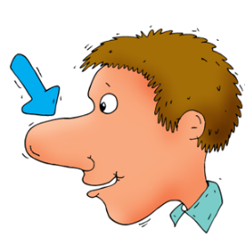
Αυτές είναι οι λέξεις που μάθαμε:
Head= κεφάλι
Eyes= μάτια
Ears= αυτιά
Nose= μύτη
Mouth= στόμα
Shoulders= ώμοι
Fingers= δάχτυλα
Knees= γόνατα
Toes= δάχτυλα ποδιών

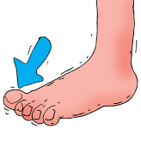
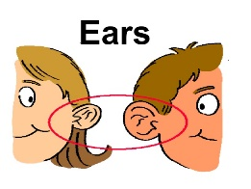

- NUMBERS (ΑΡΙΘΜΟΙ 1-10)
https://www.abcya.com/games/number_bingo (διαδραστικό παιχνίδι με αριθμούς 1-10. Ακούω και δείχνω τον αριθμό)
https://www.abcya.com/games/counting_fish (διαδραστικό παιχνίδι με αριθμούς 1-10. Επιλέγω το σωστό αριθμό ψαριών. Στον πρώτο γύρο οι αριθμοί είναι 1-5, στο δεύτερο γύρο είναι μέχρι το 10.)

- STORYBOOKS (ΠΑΡΑΜΥΘΙΑ)
https://www.youtube.com/watch?v=bONIv4AHEUs (I want my dinner – ανάγνωση του παραμυθιού με εικόνες)
https://pubhtml5.com/dqqe/riii (I want my dinner – διαδιχτυακό βιβλίο, χωρίς ανάγνωση)
https://www.youtube.com/watch?v=pdHCYgO9zh8&t=3s (Brown bear, brown bear, what do you see?)

